Superfícies que definem a geometria final para a célula. 10

Define a importância da célula. 10

C:\Users\nequi\AppData\Local\Microsoft\Windows\INetCache\Content.MSO\46845EA0.tmp

Densidade do material ( $g.{cm}^{-3}$).

Material correspondente definido na secção *data cards*.

Número da célula.

z

Interseção A B

A

y

B

x

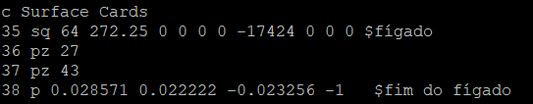

Definição de um plano p, que se rege pela equação $Ax+By+Cz-D=0$. O plano está definido como $x=$ 0.028571, $y=$ 0.02222, $z=-0.023256$ e está deslocado uma unidade da origem do referencial.

Definição de um plano pz (normal ao eixo dos z) que interseta o eixo em $z=27$ cm para a superfície 36 e em $z=$ 43 cm para a superfície 37.

Numeração das superfícies.